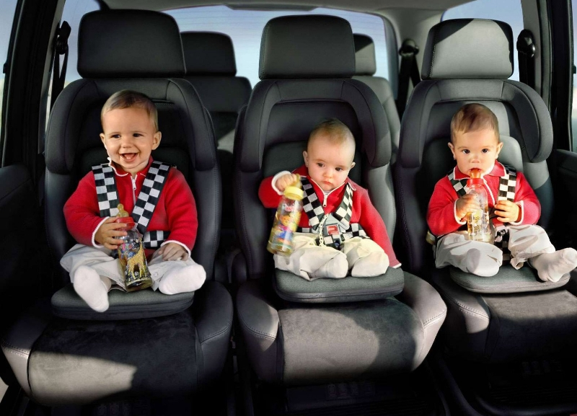

Как правильно выбрать

автокресло для ребенка?
Сегодняшних родителей-водителей уже не надо агитировать за использование детских автокресел. К 2000 году вся Западная Европа перешла к их обязательному применению, даже если малыш находится на заднем сидении. Современного родителя волнует вопрос правильного выбора этого средства безопасности.

КАКИЕ БЫВАЮТ АВТОКРЕСЛА (КЛАССИФИКАЦИЯ)
Для каждой возрастной, а значит весовой и размерной группы быстро растущих детей выпускаются различные группы автокресел, учитывающие особенности каждой возрастной категории. Сами же детские автокресла, их конструкция должны соответствовать Европейскому Стандарту Безопасности ЕСЕ R44/03 Universal. По Европейской классификации все детские автокресла разделяются на пять групп, в зависимости от веса ребенка.
Группа кресел | Вес ребенка | Возраст ребенка
0 | 0-10 кг. | 0-1 год
0+ | 0-13 кг. | 0-1.5 года
1 | 9-18 кг. | 1-4 года
2 | 15-25 кг. | 3-7 лет
3 | 22-36 кг. | 6-10 лет
(группа 0) Новорожденных, которые еще не могут самостоятельно сидеть, рекомендуется перевозить только в автолюльках, где малыши располагаются лежа. Автолюльки — это те же люльки от колясок, но с возможностью закрепляться на заднем сиденье автомобиля при помощи специальных крепежных ремней. Ребенок же фиксируется в люльке широким и мягким ремнем, а вокруг головы малыша размещается дополнительная защита.
(группа 0+) Эти автокресла-переноски устанавливаются лицом против хода движения на переднем или заднем сидении — при такой ориентации малыш легче переносит фронтальный удар автомобиля. Кресла этой группы, как правило, универсальны и могут использоваться как переноска, качалка и просто как стульчик. Некоторые можно устанавливать на шасси колясок и использовать как люльки прогулочной коляски.
(группа 0+ и 1) Кресла этой группы имеют схожую конструкцию, представляющую собой пластиковую «мыльницу» на силовом каркасе. Эти кресла, как правило, имеют несколько положений наклона (для бодрствования и сна). Устанавливаются, в большинстве случаев, по ходу движения на заднее сидение.
(группа 2 и 3) Для более старших детей выпускаются кресла, которые предусматривают, по мере роста ребенка, переход от использования внутренних ремней кресла к внешним автомобильным. В дальнейшем, с ростом ребенка, спинку такого автокресла можно снять, оставив только его сиденье. Устанавливаются только по ходу движения, на заднее сидение.
(группа 3) В самой старшей группе, в качестве устройства безопасности используются только сиденья-подкладки.Ребенок в этом случае фиксируются штатными автомобильными ремнями.
Выпускаются также универсальные а/к, так называемые кресла-трансформеры, подходящие для нескольких групп детей (1, 2, 3). Эти кресла более практичны, т.к. их хватает на более долгое время.

РЕКОМЕНДАЦИИ ПО ВЫБОРУ ДЕТСКОГО АВТОКРЕСЛА
В магазинах покупатели часто спрашивают: «Какое автокресло самое лучшее?». Хотят приобрести кресло, в котором можно перевозить ребенка от рождения и до 12-ти лет. К сожалению, самого лучшего автокресла, одинаково хорошо подходящего для детей всех возрастов, не существует. Поэтому, выбирая автокресло надо исходить из следующего:
·Автокресло должно относится к группе, соответствующей весу Вашего ребенка. Поэтому перед посещением магазина взвесьте своего малыша.
На автокресле должен быть значок ECE R44/03, свидетельствующий о соответствие автокресла последнему Европейскому Стандарту Безопасности. Наличие этого знака означает, что автокресло успешно прошло полный цикл Европейских испытаний
В автокресле ребенку должно быть удобно. Удобство здесь является элементом пассивной безопасности, т.к. в неудобном кресле ребенок начнет капризничать и отвлекать водителя от дороги. Поэтому перед покупкой постарайтесь, чтобы малыш примерил кресло, в котором ему предстоит провести многие часы. При этом, чем младше ребенок, тем важнее для него возможность спать во время поездки. Поэтому лучше, когда кресло может регулироваться по наклону (положение бодрствования и положение сна)
Для детей до 3-х лет обязательны внутренние Y-образные или пятиточечные ремни, т.к. только они предохраняют малыша от характерных повреждений брюшной полости и травмы позвоночника.
· В автокресле с внутренними ремнями безопасности, обратите внимание на матерчатую прокладку у замка-пряжки, соединяющую ремни в зоне промежности ребенка. При фронтальном ударе на это место придутся значительные нагрузки и прокладка должна быть достаточно широкой и упругой, чтобы не травмировать малыша, особенно это важно для мальчиков.
Детское автокресло должно переноситься и легко устанавливаться в Ваш автомобиль всеми, кто будет возить ребенка. Постарайтесь примерить автокресло в свою машину.
Делая выбор, ознакомьтесь с публикациями о испытаниях (краш-тестах) детских автокресел, проводимых специализированными изданиями. В нашей стране такое тестирование проводило «Авторевю».
Остальные свойства детского автокресла увеличивают его комфорт, удобство эксплуатации.

